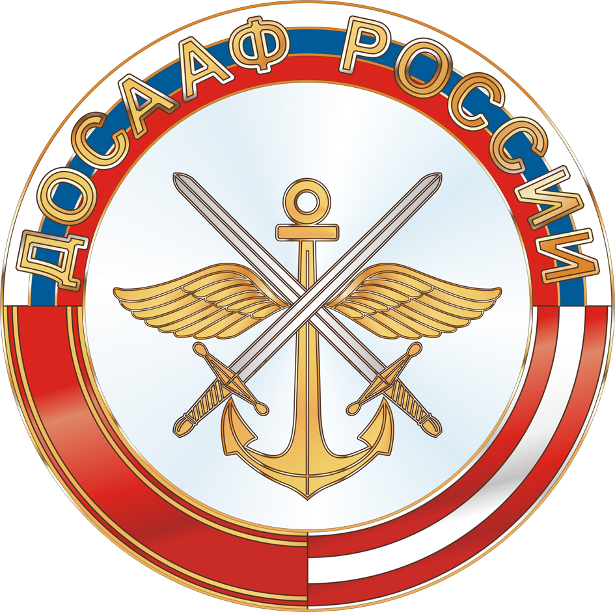

УВАЖАЕМЫЕ РУКОВОДИТЕЛИ ПРЕДПРИЯТИЙ И ОРГАНИЗАЦИЙ!

МЕСТНОЕ ОТДЕЛЕНИЕ ДОСААФ РОССИИ ТАМБОВСКОГО РАЙОНА
производит обучение водителей (включая механизаторов колесных тракторов) по 20-ти часовой ежегодной программе (техминимум).
Обучение производится в соответствии с программой, утверждённой Министерством транспорта РФ (РД-261271100-1070-01).

НАШ АДРЕС: с. Тамбовка, ул. Северная 84-А, тел. 8-41638-21-3-37

Лицензия ОД 5471, СЕРИЯ 28Л01 № 0000828 от 05.09.2016г.

